20.04.2021г. Урок - 16
4 – а класс
Тема занятия: Аппликация из кружев и ткани.
Цель: научить приемам выполнения аппликации из ткани.
Задачи:
- развитие навыков и умений при выполнении комбинированной аппликации;
- развитие пространственного мышления и творческих способностей;
- развитие усидчивости и внимательности;
- эстетическое воспитание средствами изобразительного и декоративного искусства;
- воспитание у детей художественного вкуса;
- разработка моторики пальцев рук детей.

Материалы и оборудование:
- картон
- ткань;
- клей ПВА;
- белая бумага;
- кисть;
- карандаш;
- линейка;
- тряпочка для вытирания рук;
- клеенка для рабочего стола.
Зрительный ряд: образцы работ.

Ход урока
Организационная часть
Подготовить необходимое оборудование и материалы.
Ознакомление с новой темой
Сегодня мы будем делать аппликацию из ткани. Что такое аппликация? Аппликация (прикладывание) — это одна из разновидностей рукоделия; это способ создания орнаментов, изображений путём наклеивания на картон, бумагу разноцветных кусочков какого-либо материала (ткань, бумага, мех, соломка и т. п.) другого цвета или выделки, а также орнамент, изображение, созданные по такому способу, придающему им особую рельефность.
Техника тканевой аппликации заключается в создании орнаментов или рисунков путём закрепления кусочков ткани на фоне. Кусочки можно приклеить или пришить. Аппликация может быть предметной, декоративной и сюжетной; одноцветной или многоцветной.
Аппликация из ткани делается из разных материалов. Материалами для аппликации служат натуральные и синтетические ткани разной фактуры – гладкой, ворсистой, блестящей, матовой, а также кожа, мех, войлок, фетр. Фоном для аппликации могут быть шёлк, бархат, полотно, сукно, кожа, парусина, мешковина (предпочтительны пастельные тона), картон. Фон должен быть более плотным, чем сама аппликация. Если нет подходящих по цвету кусочков ткани, их можно подкрасить.
Для того чтобы придать ткани жесткость мы используем клей ПВА, еще можно использовать специальный клеевой флизелин. Он кроится вместе с тканью и проглаживается сухим утюгом через тряпочку.
Также можно накрахмалить или прожелатинить ткань. Собранная коллекция лоскутов позволяет нам выбрать подходящую ткань.

Практическая работа
Выполнение работы.
Аппликация из лоскутков ткани требует определенных навыков, терпения и аккуратности, но в целом — это несложное и увлекательное занятие.
Начать можно с небольшой картинки, выбрав простой рисунок. Аппликацию можно будет поместить в рамочку, а для красоты обшить контрастными нитками или обвести специальной краской для ткани по контуру рисунка.
Прежде чем приступать к работе, необходимо нарисовать эскиз будущей аппликации и установить ее размер. Если речь идет об аппликации в виде панно, следует учитывать место ее будущего расположения и способ крепления. Образцами для аппликаций могут послужить иллюстрации из журналов, открытки, предметы декоративно-прикладного искусства.

Текущий инструктаж по работе с инструментом и материалом.
Как делается аппликация

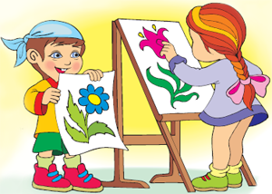
Делая аппликацию лучше использовать клей. Из ткани вырежьте детали вашей аппликации, обильно намажьте изнаночную сторону клеем ПВА и наклейте на основу картины.

Готовую, уже высохшую аппликацию можно украсить, нашив пуговицы или бусины, бантики или другие декоративные элементы.

Материалы

Ткань
Для выполнения аппликации понадобятся лоскуты ткани, оставшиеся от раскроя, а также вещи, бывшие в носке, но прочные и яркие. Ткани можно разделить на мягкие и жесткие, прозрачные и непрозрачные, матовые и блестящие.

Подбирая ткань для того или иного элемента аппликации, необходимо учитывать закономерности цветовых сочетаний:
• цвета теплой группы и светлые ахроматические тона зрительно выступают, а цвета холодной группы и темные ахроматические тона — отступают (например, красный кажется ближе синего, а белый — ближе черного);
• темный цвет рядом со светлым кажется темнее, а светлый около темного — светлее. Таким образом, можно акцентировать или приглушать цвета в композиции;
• чтобы избежать резких перепадов тонов и подчеркнуть яркость лоскутков с рисунком, в изделии необходимо чередовать однотонную ткань и элементы из тканей с цветным рисунком;
• выбирать ткани для изделия нужно при одинаковом освещении и желательно при том, при котором изделием чаще будут пользоваться;
• интенсивные по цвету элементы рисунка следует пригасить, выбрав ткань более спокойную по расцветке, либо уравновесить, повторив данный цвет на поле пейзажа.

Бумага
Для работы понадобится плотный картон (упаковочные коробки), альбом для рисования, калька, копировальная бумага, офисная бумага.

Отделочные материалы
В качестве дополнительной отделки в лоскутных композициях можно применять ленты, кружева, тесьму, швейную фурнитуру, бусины, бисер и т. д.

Инструменты, приспособления, оборудование

Ножницы

При работе в технике аппликации используют ножницы для раскроя ткани и для бумаги. Они должны быть острыми с удлиненными концами. Мелкие детали аппликации удобно вырезать маникюрными ножницами.
Карандаши

Наборы графитных мягких карандашей и цветных карандашей помогут в работе над созданием набросков и эскизов пейзажных панно. Для разметки на ткани можно использовать кусочек сухого мыла или мела. В работе понадобятся: линейка.

Клей ПВА

Техника, в которой выполняется панно, предусматривает склеивание бумаги и ткани, а также других материалов. Для этих целей подойдет клей ПВА, который надежно соединяет детали под действием высокой температуры.

Кисточка для клея
Аккуратно нанести клей поможет кисточка из щетины. При приклеивании очень мелких деталей лучше взять кисточку с тонким кончиком.

Выбираем эскиз.

Последовательность выполнения работы

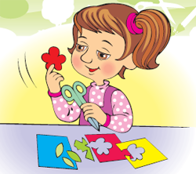
• Составление эскиза
Эскиз — это предварительный набросок, фиксирующий замысел художественного произведения.

Несложные аппликации выполняют без эскиза. Аппликации со сложным сюжетом, большим количеством деталей делают по эскизу. Эскиз к будущей работе выполняют карандашом.

Составляя композицию важно правильно выбрать цветовое решение.

• Вырезание деталей
Успех выполнения аппликации во многом зависит от правильности вырезания, без искажения формы. Линия среза должна быть четкой, без зазубрин. Для вырезания деталей используют ножницы различной величины, с прямыми и закругленными лезвиями.

• Раскладывание деталей
Заготовленные детали изображения располагают на фоне так, чтобы получилась задуманная композиция. Если полученная композиция не нравится, детали располагают иначе — находят более удачные композиционные решения.

• Наклеивание деталей
Клей наносится только на наклеиваемую деталь от середины к краям. Каждое новое нанесение делается на чистом листе бумаги. На мелкие формы клей наносят заточенной спичкой, не касаясь краев. На фон детали наклеиваются в определенной последовательности: сначала — наиболее удаленные, а затем — постепенно приближающиеся к переднему плану. Для лучшего приклеивания деталей на фон их проглаживают через лист бумаги горячим утюгом.

• Оформление аппликации в рамку
Готовую аппликацию вставляют в рамку и закрепляют маленькими гвоздиками в нескольких местах. Чтобы изделие опрятно выглядело и с тыльной стороны, ее заклеивают тонким картоном. Если панно настенное, то прикрепляют петлю для гвоздика.

Физкультминутка.

Технология выполнения предметной аппликации из ткани

- Выберем эскиз работы
- Ткань должна быть подготовлена к работе.
- Возьмем шаблон и переведем детали на проклеенную ткань.
- Для выполнения эскиза понадобится копировальная бумага.
- Вырежем детали
- Подберем фон и приклеим по образцу.
- Работу оформить в рамку.

Удачного вам творчества!
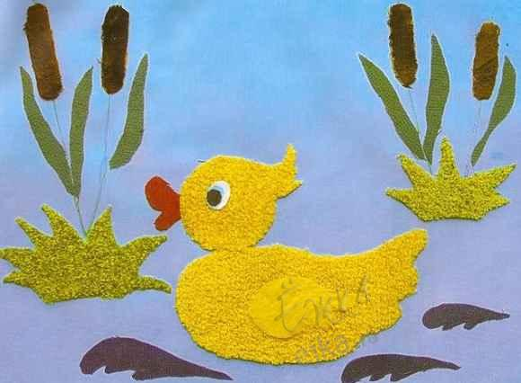
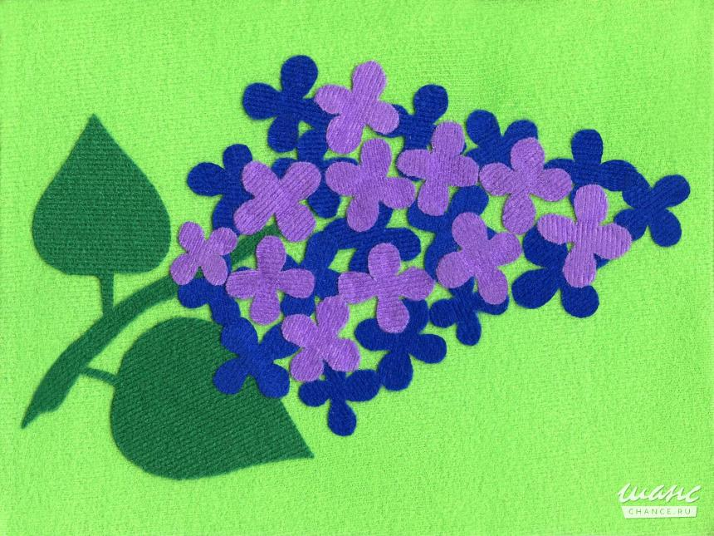

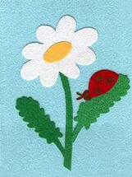
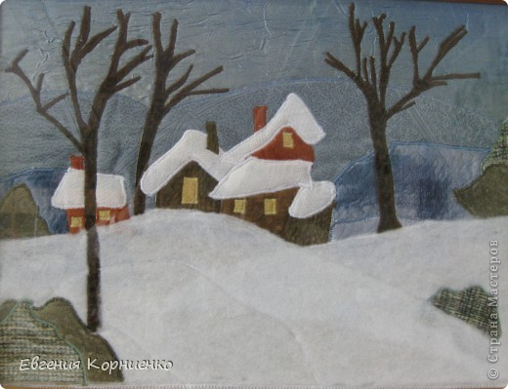
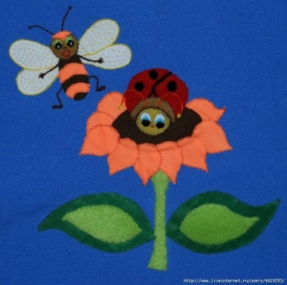
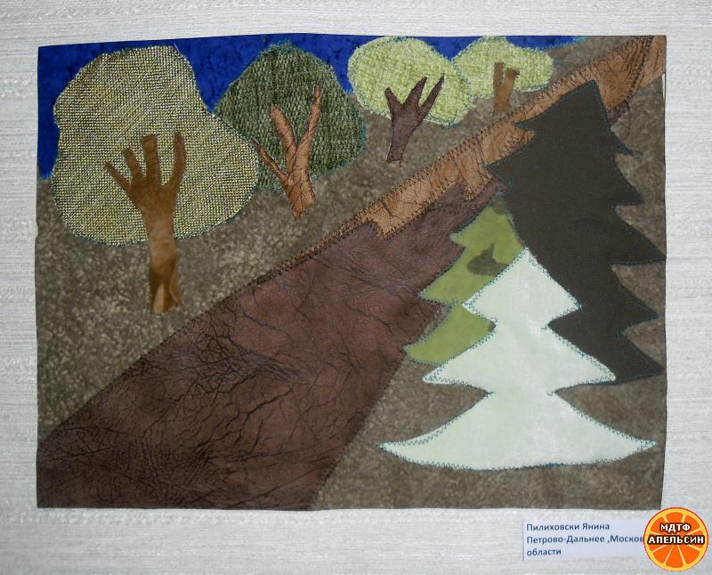
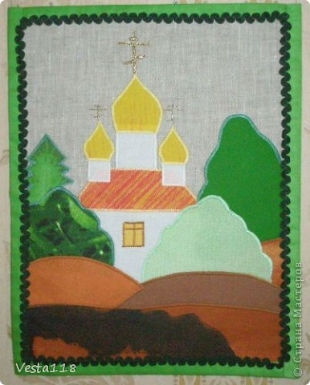

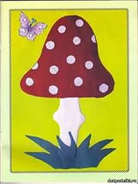

Заключительная часть занятия
Подведение итогов и уборка рабочего места.

